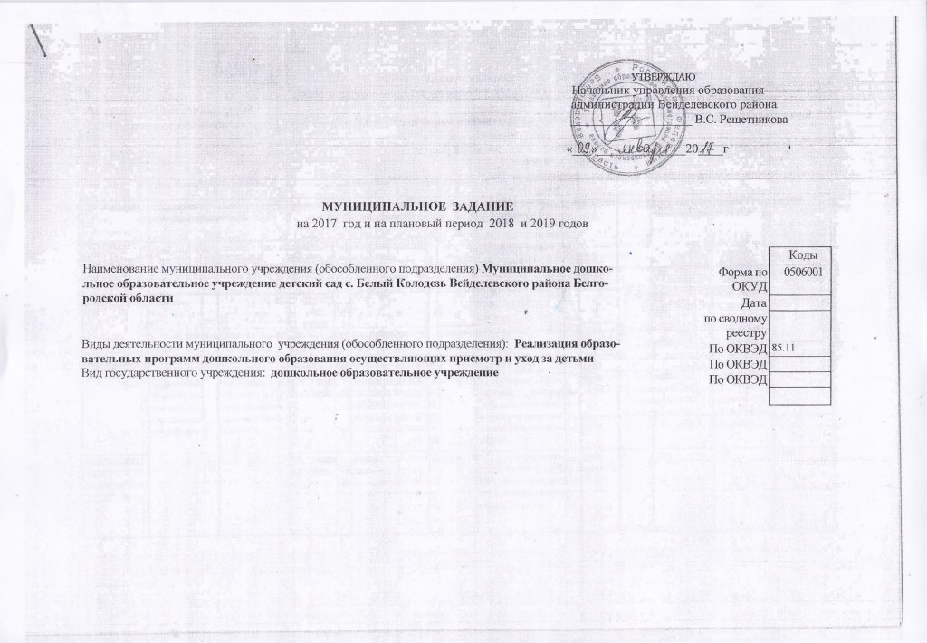

УТВЕРЖДЕНО
приказом управления образования администрации Вейделевского района
______ В. С. Решетникова
от «___ »____________ 2016 г. №

1. Наименование муниципальной услуги:

Предоставление дошкольного образования

2. Потребители муниципальной услуги:

Дети дошкольного возраста с 1 до 7 лет

3. Показатели, характеризующие объем и (или) качество муниципальной услуги:

3.1. Организация предоставления общедоступного и бесплатного дошкольного образования

3.1.1. Показатели, характеризующие качество муниципальной услуги
Наименование  показателя | Единица измерения | Метод расчета | Значения показателей качества муниципальной услуги |  |  | Источник информации значения показателя (исходные данные для ее расчета)
 |  |  | текущий финансовый  (2015 год) | очередной финансовый  (2016 год) | очередной финансовый  (2017 год)
1. Освоение общеобразовательной программы дошкольного образования учреждения | % | Мониторинг основной общеобразовательной программы учреждения | 100% | 100% | 100% | Результаты мониторинга образовательного процесса
2.Удовлетворённость потребителей качеством предоставляемой муниципальной услуги | % | Кол-во родителей, удовлетворенных качеством услуги/  кол-во опрошенных родителей*100 | 98% | 100% | 100% | Результаты анкетирования, мониторинг родителей  (законных представителей)
3. Уровень готовности выпускников к обучению в школе |  | Мониторинг готовности к школе | 95% | 98% | 100% | Результаты мониторинга
4.Соответствие персонала, оказывающего образовательную услугу:  4.1. Укомплектованность педагогическими кадрами: | % | Штатное расписание, тарификация  Расчет в % от общего количества педагогических работников | 100% | 100% | 100% | Статистический отчет 85-к
4.2. % педагогических работников с высшим профессиональным образованием | % | Кол-во педагогов с высшим образов./ общее количество педагогов ДОУ * 100 | 50% | 50% | 50% | Статистический отчет 85-к
4.3. % педагогических работников, имеющих высшую и первую квалификационные категории | % | Кол-во педагогов имеющих категории./ общее количество педагогов ДОУ * 100 | 100% | 100% | 100% | Статистический отчет 85-к
4.4. % педагогов, аттестованных на соответствие занимаемой должности | % | Кол-во педагогов аттест. на соответств./ общее количество педагогов ДОУ * 100 | 0% | 0% | 0% | Статистический отчет 85-к
5. Численность обучающихся в дошкольной образовательной организации в расчете  на 1 педагогического работника |  | Кол-во детей в МДОУ по списочн. составу/  кол-во педагогов по штату *100 | 7,5 | 7 | 7

3.2. Осуществление присмотра и ухода за детьми, осваивающими образовательную программу дошкольного образования

3.2.1. Показатели, характеризующие качество муниципальной услуги

Наименование  показателя | Единица измерения | Метод расчета | Значения показателей качества муниципальной услуги |  |  | Источник информации значения показателя (исходные данные для ее расчета)
 |  |  | Отчетный финансовый год | текущий финансовый год | очередной финансовый год
1.Соответствие развивающей предметно- пространственной среды МДОУ образовательной программе дошкольного образования, реализуемой в учреждении, требованиям ФГОС | % | Мониторинг созданной развивающей среды | 97% | 98% | 98% | Отчет МДОУ, результаты мониторинга
2.Оснащенность МДОУ учебно- методическим материалом в соответствии с реализуемой образовательной программой | % | Мониторинг оснащенности программными комплектами | 100% | 100% | 100% | Отчет МДОУ, результаты мониторинга
3. Создание в МДОУ условий для получения детьми с ОВЗ дошкольного образования по адаптированным программам дошкольного образования | % | Мониторинг созданной развивающей среды | 0 | 0 | 0 | Результаты мониторинга, анкетирование родителей  (законных представителей)
4. Количество жалоб потребителей на качество оказания услуг | Ед. | Количество  подтвержденных жалоб | 0 | 0 | 0 | Книга регистрации обращений граждан
5. Функционирование | % | Общее кол-во дней, посещенных детьми / на кол-во рабочих дней ДОУ | 76,6 | 90 | 70 | Статистический отчет 85-к
6. Уровень заболеваемости детей (число дней пропусков по болезни в расчете на одного ребенка) | Ед. | Общее кол-во дней пропущенных по болезни/ среднеспис.  состав детей | 3,3 | 3,3 | 1.5 | Статистический отчет 85-к

4. Объем муниципальной услуги (в натуральных показателях)

№ | Наименование  показателя | Единица  измерения | Значение показателей объема  муниципальной услуги |  |  | Источник  информации  о значении  показателя
 |  |  | отчетный  финансовый  год | текущий  финансовый  год | очередной  финансовый  год
1. | Число обучающихся, получающих дошкольное образование, содержание, присмотр и уход.  Из них: | чел. | 31 | 28 | 20 | Отчеты по формам: РИК-78, годовой отчет, сведения МДОУ
1.1 | Дети в возрасте до 3 лет.  В том числе |  | 4 | 3 | 2
 | - посещающих ГКП (до 5 часов) |  | 0 | 0 | 0
 | - посещающих группы сокращенного дня (от 8 до 10,5 часов) |  | 31 | 28 | 20
 | -посещающих группы полного дня (12 часов) |  | 0 | 0 | 0
1.2 | Дети от 3 до 7 лет.  В том числе |  | 27 | 25 | 20
 | - посещающих ГКП (до 5 часов) |  | 0 | 0 | 0
 | - посещающих группы сокращенного дня (от 8 до 10,5 часов) |  | 27 | 28 | 20
 | -посещающих группы полного дня (12 часов) |  | 0 | 0 | 0
2. | Число функционирующих групп и детей в них (без ГКП): | ед. | 2 | 2 | 2
 |  | чел. | 31 | 28 | 22
2.1 | Посещают группы компенсирующей направленности | ед. | 0 | 0 | 0
 |  | чел. | 0 | 0 | 0
2.2 | Посещают группы комбинированной направленности. | ед. | 0 | 0 | 0
 |  | чел. | 0 | 0 | 0
2.3. | Посещают группы общеразвивающей направленности. | ед. | 2 | 2 | 2
 |  | чел. | 31 | 28 | 22
 | В том числе разновозрастные группы | ед. | 2 | 2 | 2
 |  | чел. | 31 | 28 | 22
3. | Численность детей – инвалидов, посещающих образовательное учреждение | чел. | 0 | 0 | 0

5. Порядок оказания муниципальной услуги

5.1. Нормативные правовые акты, регулирующие порядок оказания муниципальной услуги
- Федеральный закон Российской Федерации от 29 декабря 2012 г. № 273-ФЗ «Об образовании в Российской Федерации».
- Федеральный закон от 24 июля 1998 г. № 124-ФЗ «Об основных гарантиях прав ребенка в Российской Федерации».
- Постановление Главного государственного санитарного врача Российской Федерации от 29 декабря 2010 г. № 189 «О введении в действие санитарно-эпидемиологических правил и нормативов СанПиН 2.4.2.2821-10 «Санитарно-эпидемиологические требования к условиям и организации обучения в общеобразовательных учреждениях».
- Постановление Правительства Российской Федерации от 10 июля 2013 г. № 582 «Об утверждении Правил размещения на официальном сайте образовательной организации в информационно- телекоммуникационной сети «Интернет» и обновления информации об образовательной организации».
- Федеральный государственный образовательный стандарт дошкольного образования (утв. приказом МО РФ от 17.10.2013г. № 1155).
- Порядок организации и осуществления образовательной деятельности по основным общеобразовательным программам – образовательным программам дошкольного образования» (утв. приказом МО РФ от 30.08.2013 № 1014)
- Постановление администрации Вейделевского района Белгородской области от 25 июля 2012 г. № 121 «Об утверждении административного регламента «Предоставление информации об организации общедоступного и бесплатного дошкольного, начального общего, основного общего, среднего (полного) общего образования, а также дополнительного образования в общеобразовательных учреждениях, расположенных на территории Вейделевского района».
- Постановление администрации Вейделевского района Белгородской области от 25.07.2012 г. №116 «Об утверждении административного регламента «Прием заявлений, постановка на учет и зачисление детей в образовательные учреждения, реализующих основную общеобразовательную программу дошкольного образования (детские сады)»

5.2. Порядок информирования потенциальных потребителей муниципальной услуги
Способ информирования | Состав размещаемой  (доводимой) информации | Частота обновления  информации
1. СМИ | Информация о проводимых мероприятиях в МДОУ. | По мере необходимости
2. На сайте ДОУ | О дате создания образовательного организации;  Об учредителе, учредителях образовательного учреждения;  О месте нахождения образовательного учреждения и ее филиалов (при наличии);  О структуре и об органах управления образовательного учреждения;  Об уровне образования, формах обучения, нормативном сроке обучения;  Об описании образовательной программы с приложением ее копии;  Об учебном плане с приложением его копии;  О численности обучающихся по реализуемым образовательным программам за счет бюджетных ассигнований федерального бюджета, бюджетов субъектов Российской Федерации, местных бюджетов и по договорам об образовании за счет средств физических и (или) юридических лиц;  О языках, на которых осуществляется образование (обучение);  О федеральных государственных образовательных стандартах;  О руководителе образовательного учреждения, его заместителях, руководителях филиалов образовательного учреждения (при их наличии), в том числе:  фамилия, имя, отчество (при наличии) руководителя, его заместителей; должность руководителя, его заместителей; контактные телефоны; адрес электронной почты  О персональном составе педагогических работников с указанием уровня образования, квалификации и опыта работы, в том числе: фамилия, имя, отчество (при наличии) работника; занимаемая должность (должности); ученая степень (при наличии); ученое звание (при наличии); наименование направления подготовки и (или) специальности;  данные о повышении квалификации и (или) профессиональной переподготовке (при наличии); общий стаж работы; стаж работы по специальности;  О материально-техническом обеспечении образовательной деятельности;  Об условиях питания и охраны здоровья обучающихся;  О доступе к информационным системам и информационно-телекоммуникационным сетям; о количестве вакантных мест для приема (перевода);  О наличии и об условиях предоставления обучающимся мер социальной поддержки  Об объеме образовательной деятельности, финансовое обеспечение которой осуществляется за счет бюджетных ассигнований федерального бюджета, бюджетов субъектов Российской Федерации, местных бюджетов, по договорам об образовании за счет средств физических и (или) юридических лиц  О поступлении финансовых и материальных средств и об их расходовании по итогам финансового года, о расходовании внебюджетных средств  Сведения о возможности, порядке и условиях внесения физическими и (или) юридическими лицами добровольных пожертвований и целевых взносов, механизмах принятия решения о необходимости привлечения указанных средств на нужды образовательной организации, а также осуществления контроля за их расходованием  Телефоны, адреса (в том числе в сети Интернет) регионального представителя Уполномоченного по правам детей, региональной Общественной палаты, региональной и муниципальной службы социальной защиты, службы психологической поддержки детей, подростков и их родителей и т.д.  Документ о порядке оказания платных образовательных услуг, в том числе образец договора об оказании платных образовательных услуг, документ об утверждении стоимости обучения по каждой образовательной программе  Предписания органов, осуществляющих государственный контроль (надзор) в сфере образования, отчеты об исполнении таких предписаний | Информация на сайте обновляется в сроки, установленные Законом Российской Федерации «Об образовании в Российской Федерации» и постановлением Правительства Российской Федерации от 10 июля 2013 г. № 582 «Об утверждении Правил размещения на официальном сайте образовательной организации в информационно- телекоммуникационной сети «Интернет» и обновления информации об образовательной организации».
3. В МДОУ на стендах | Устав образовательного учреждения.  Правила внутреннего распорядка образовательного учреждения.  Копия лицензии на осуществление образовательной деятельности (с приложениями). Информация о дополнительных образовательных услугах, оказываемых учреждением, и их стоимости, копия договора об оказании платной образовательной услуги.  Информация о наименовании, месте нахождения, телефонах, сайте в сети Интернет, адресе электронной почты, графике работы управления образования администрации Вейделевского района. Списки органов государственной власти, органов местного самоуправления и их должностных лиц (с указанием способов связи с ними) по месту нахождения указанных образовательных и иных учреждений, осуществляющих контроль и надзор за соблюдением, обеспечением и защитой прав ребенка. | Информация на стендах оперативно обновляется при любых изменениях в перечисленной документации.
4. У входа в ДОУ (вывеска) | Информация об учредителе МДОУ, наименовании МДОУ. | По мере необходимости
5. Индивидуальная работа с родителями | Заключение договоров; знакомство с нормативными правовыми документами, регламентирующими организацию образовательного процесса; информация о процедуре предоставления муниципальной услуги | По мере обращения
6. Основания для досрочного прекращения исполнения муниципального задания

Основаниями для досрочного прекращения оказания услуг являются:

Основание для приостановления или прекращения исполнения муниципального задания |  | Пункт, часть, статья и реквизиты нормативного правового акта
1. | Реорганизация МДОУ | Федеральный закон РФ от 29 декабря 2012 г. N 273-ФЗ «Об образовании в Российской Федерации» , Устав МДОУ
2. | Ликвидация МДОУ | Федеральный закон РФ от 29 декабря 2012 г. N 273-ФЗ «Об образовании в Российской Федерации», Устав МДОУ
3. | Аннулирование лицензии на право ведения образовательной деятельности | Федеральный закон РФ от 29 декабря 2012 г. N 273-ФЗ «Об образовании в Российской Федерации» , Устав МДОУ
4. | Инициатива родителей (законных представителей) обучающегося | Заявление родителей (законных представителей) обучающегося
5 | Исключение муниципальной услуги из перечня муниципальных услуг | При наличии соответствующего постановления администрации Вейделевского района

7. Предельные цены (тарифы) на оплату муниципальной услуги в случаях, если законодательством предусмотрено их

оказание на платной основе.

7.1. Нормативный правовой акт, устанавливающий цены (тарифы) либо порядок их установления

Закон Российской федерации «Об образовании в РФ» от 29.12.2012г. № 273-ФЗ.

7.2. Орган, устанавливающий цены (тарифы) Управление образования администрации Вейделевского района

7.3. Значения предельных цен (тарифов)

Наименование муниципальной услуги | Цена (тариф), единица измерения (руб. в день)
1. Образовательная услуга | бесплатно
2 Содержание детей в МДОУ (уход, присмотр) | Родительская плата за присмотр и уход в размере 1500 руб. в месяц

8. Порядок контроля за исполнением муниципального задания

Формы  контроля | Периодичность | Структурные подразделения администрации,  осуществляющие контроль за оказанием  муниципальной услуги
1. Плановые проверки  (документарные, выездные) | В соответствии  с планом –графиком проверок | Управление образования администрации Вейделевского района
2. Внеплановые проверки | По мере необходимости | Управление образования администрации Вейделевского района

- Требования к отчетности об исполнении муниципального задания

Контроль (мониторинг) исполнения муниципального задания на предоставление муниципальных услуг проводится на основании заполнения форм отчетности. Данные всех форм мониторинга должны быть сопоставимыми и взаимоувязанными.
Руководитель учреждения несёт ответственность за достоверность данных, представляемых Учредителю об исполнении муниципального задания и об использовании субсидии, а также за нецелевое использование средств субсидии.
Отчет об исполнении муниципального задания вместе с пояснительной запиской должен содержать совокупность данных, характеризующих результаты выполнения установленного муниципального задания, в том числе:
- оценку планового и фактического количества потребителей муниципальных услуг;
- характеристику фактических и запланированных на соответствующий период времени результатов выполнения задания;
- характеристику факторов, повлиявших на отклонение фактических результатов выполнения задания от запланированных;
- оценку полноты и эффективности использования средств муниципального бюджета на выполнение муниципального задания.
9.1 Форма отчета об исполнении муниципального задания муниципальным дошкольным образовательным учреждением

